УДК 62-982, 621.893

ИССЛЕДОВАНИЕ ГАЗОВЫДЕЛЕНИЯ РАСПЫЛЯЕМЫХ МИШЕНЕЙ MoS₂

Ван Синьсинь ⁽¹⁾, Хлобыстин Никита Андреевич ⁽²⁾, Илларионов Алексей Иванович ⁽²⁾

Аспирант 1 года обучения ⁽¹⁾, студент 4 курса ⁽²⁾,
кафедра «Электронные технологии в машиностроении»
Московский государственный технический университет им. Н. Э. Баумана

Научный руководитель: А.И. Беликов,
кандидат технических наук, доцент кафедры «Электронные технологии в машиностроении»

Дисульфид молибдена (MoS₂) обладает термической и химической стабильностью, высокой механической прочностью и высокой подвижностью носителей заряда. Особенно в вакууме и инертных газовых средах MoS₂ может быть нанесен на поверхность деталей, сохраняя при этом функциональные характеристики при определенных температурах (в вакууме до 600~700℃), а также в условиях высокорадиоактивного излучения [1]. Метод магнетронного распыления, основанный на бомбардировке ионами мишени, широко распространен для получения пленок MoS₂. Один из методов производства распыляемых мишеней - прессование порошка MoS₂, в ходе которого неизбежно остаются некоторые остаточные газы, которые выделяются из мишени при бомбардировке в процессе распыления, что приводит к разбросу частиц мишени и снижению качества пленки. Следовательно, для оптимизации технологии изготовления высококачественных мишеней для магнетронного распыления необходимо оценить газовыделение из мишеней.
С целью изучения динамики газовыделения из мишеней в процессе их обезгаживания при длительном нахождении в вакууме, в работе подготовлен вакуумный экспериментальный стенд и отработана методика для количественной оценки характеристик газовыделения из мишеней.
Распыляемые мишени на основе MoS₂, использованные в данной работе, были подготовлены холодным прессованием в соответствии с методом и режимом прессования, описанными в предыдущей работе [2].

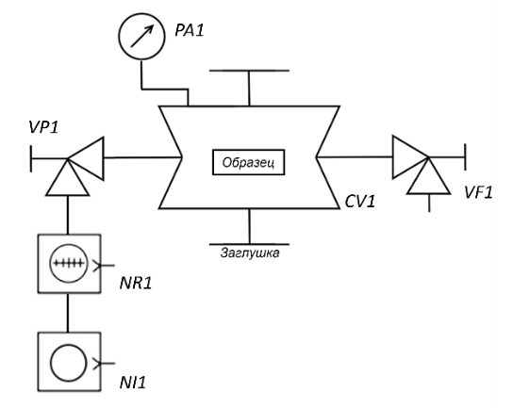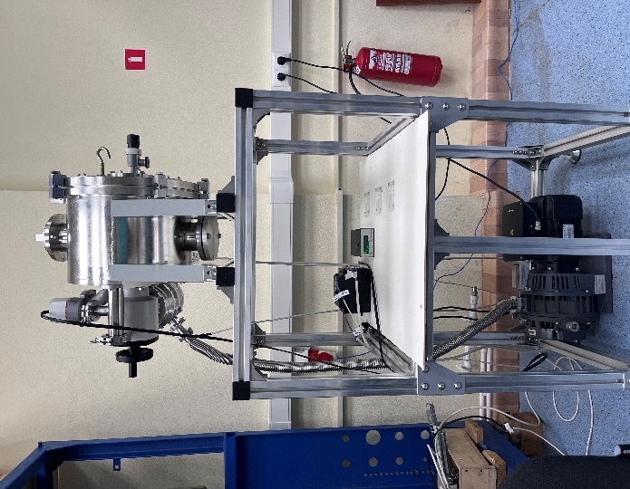
Рис. 1. Вакуумная принципиальная схема и внешний вид стенда для определения газовыделения мишеней

Для измерения газовыделения мишеней был подготовлен экспериментальный стенд, показанный на рисунке 1, который включает в себя следующие компоненты: PA1 – широкодиапазонный вакуумметр (WRG – S 14.5 – 36V 2W с контроллером ADC Controller enhanced MKII, Edwards); VP1 – угловой клапан с ручным приводом; CV1 – вакуумная камера; VF1 – клапан напуска атмосферы; NR1 – высоковакуумный турбомолекулярный насос (ВГТН-050, ВЦМО); NI1 – механический спиральный форвакуумный насос (YTP550-4F16A, ULVAC).
В данной работе проводится определение газовыделения мишеней методом постоянного объема, который определяет газовыделение путем измерения скорости, с которой давление внутри закрытой вакуумной камеры определённого объема повышается со временем [3]. На основе количества газовыделения, измеренного до и после размещения образца в закрытую вакуумную камеру, газовыделение образца рассчитывается как разность между газовыделением вакуумной камеры с образцом и без образца.
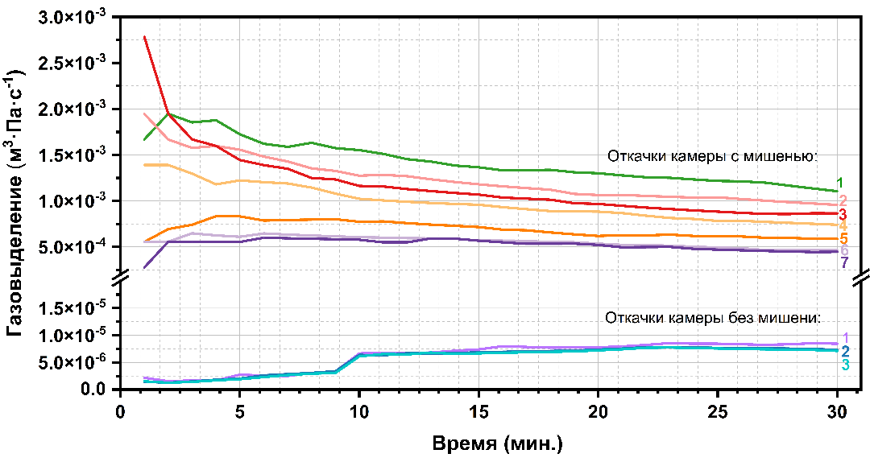
Рис. 2. Газовыделение камеры и мишеней MoS₂ в течение 30 минут.

Результаты показывают, что газовыделение из вакуумной камеры стабилизируется на уровне от 7,14×10⁻⁶ до 8,43×10⁻⁶ м³·Па·с⁻¹ после 30 минут выдержки. Газовыделение мишени имеет значительную разницу в 2 порядка по сравнению с газовыделением вакуумной камеры. В ходе проведенных 7 тестов мишеней на газообразование было установлено, что процесс газовыделения из мишени подчиняется определенным кинетическим закономерностям. На начальном этапе теста наблюдается высокая скорость газовыделения, что объясняется наличием легкодоступных газовых компонентов, выделяющихся с поверхности мишени. С увеличением времени выдержки происходит десорбция газа из тела мишени, и скорость газовыделения снижается, газовыделение мишени демонстрирует постепенно уменьшающуюся и стабильную тенденцию.
Полученные результаты могут послужить основой для дальнейших углубленных исследований газовыделения распыляемых мишеней MoS₂ и внедрения улучшений в процесс получения пленок.

Литература
- Vazirisereshk M. R., Martini, A., Strubbe, D. A., & Baykara, M. Z. Solid lubrication with MoS2: a review //Lubricants. – 2019. – Т. 7. – №. 7. – С. 57.
2. Беликов А.И., Коробова Н.В., Никонов И.И., Берстенев М.В. Формирование комбинированных упрочняющих покрытий вакуумными ионными методами // Материалы 8-й Международной конференции «Пленки и покрытия – 2007». – С-Петербург, 2007. – С. 81-87.
3. Li W. et al. Outgassing analysis of testing products in ultra-high vacuum //Spacecraft Environment Engineering. – 2010. – Т. 27. – №. 6. – С. 735-738.

